2．主讲教师情况
2-1  基本  信息 | 姓 名 | 性别 | 年龄 | 学历 | 所学专业 | 职称 | 职业资格 | 项目中承担的工作
2-1  基本  信息 | 胡琴 | 女 | 42 | 大学本科 | 汉语言文学 | 高级讲师 | 职高语文 | 负责人
2-1  基本  信息 | 文泰安 | 男 | 34 | 研究生 | 法学 | 讲师 | 政治 | 主讲教师
2-1  基本  信息 | 吴义 | 男 | 40 | 大学本科 | 思想政治教育 | 高级讲师 | 职高政治 | 主讲教师
2-2  主讲  教师  教学  研究  情况 | 近五年来讲授的主要课程：  胡琴老师，近五年来讲授的主要课程有秘书基础、文书与档案管理基础和语文等课程。  文泰安老师，近五年来讲授的主要课程有秘书基础、政治等课程。  吴义老师，近五年来讲授的主要课程有秘书基础、政治等课程。
2-2  主讲  教师  教学  研究  情况 | 主持的教研课题、编写的教材和公开发表的教研论文与著作：  1、胡琴老师参与的省级课题《中职写作教学内容的研究与教学实际》已顺利结题；  2、胡琴老师主编的《中等职业学校对口升学考试考点复习指导·文秘专业》2017年7月出版发行；  3、胡琴老师主编的《安徽省中职学校毕业生升学考试复习用书·对口升学完全解读·文秘专业》2018.4月出版发行。  4、胡琴老师编写的《一本好书，开启灵魂的旅行》2013年5月发表在《中国市场》杂志。  5、文泰安老师编写的《论男性班主任如何管理纯女生班级》2016年发表在《宣城职业教育》杂志。  6、文泰安老师编写的《试论新媒体环境下秘书学教育发展》2018年发表在《办公室业务》杂志。  7、吴义老师编写的《让课堂充满“微”力》2016年2月发表在《职业》杂志。  8、吴义老师编写的《情境教学模式在职业道德与法律教学中的应用分析》2017年5月发表在《职业》杂志。
2-2  主讲  教师  教学  研究  情况 | 指导及参与各项比赛获奖情况  胡琴老师：  1、2011、2012、2013、2014年连续辅导学生参加文明风采大赛获得国家级、省市级奖励。  2、2010年参加精品课比赛获省三等奖  3、2013年参加“创新杯”教学设计大赛获省二等奖  4、2013年9月所带班级被泾县教体局评为县示范班级。  5、2014年参加信息化教学大赛获省一等奖  文泰安老师：  1、2016年1月所带学生在全国中学生作文比赛（安徽赛区）中荣获省三等奖的优异成绩。  2、2016年5月所指导学生参加市第三届中等职业学校学生书法、绘画比赛二等奖。  3、2016年6月第十二届全国文明风采大赛获“优秀指导教师”。  4、2016年宣城市高中阶段“资助政策 助我成才”征文活动评选活动中获市一等奖。  5、2016年9月所带班级被泾县教体局评为县示范班级。  6、2017年6月所带班级被市教体局评为市级示范班级。  7、2017年7月指导学生参加全国中小学电脑制作活动获国家级二等奖。  8、2017年9月获县级优秀教师称号。  吴义老师:  2017年参加宣城市第一届教师技能大赛“思想品德技能竞赛”荣获一等奖

2．主讲教师情况（1）
2-1  基本  信息 | 姓 名 | 胡琴 |  | 性 别 | 女 |  | 出生  年月 | 1977.07
2-1  基本  信息 | 最终  学历 | 大学本科 |  | 专业技  术职务 | 高级讲师 |  | 电 话 | 0563－5080656
2-1  基本  信息 | 学 位 | 无 |  | 职业资  格证书 | 计算机调适工 |  | 传 真 | 0563－5080678
2-1  基本  信息 | 所在部门 | 文秘教研组 |  |  |  | E-mail | 906944003@qq.com
2-1  基本  信息 | 通信地址（邮编） |  | 安徽省宣城市工业学校（242507）
2-1  基本  信息 | 教学与技术专长 |  | 中文教学、文秘专业基础课及技能课
2-1  基本  信息 | 工作简历（含在行业、企业的工作经历和当时从事工作的专业领域及所负责任）
  时间 | 工作经历 | 专业领域 | 所负责任
  1993.9-1996.7 | 宣城师范；学习 | 普师专业 | 中师学习
  1996.9-2001.12 | 安徽师范大学；学习 | 汉语言文学专业 | 本科学习
  1996.7-2003.8 | 泾县西阳中学；教学 | 语文教学 | 专业教师
  2003.9- | 宣城市工业学校；教学研究 | 课堂教学 | 专业教师
  2016.1- | 宣城市工业学校；专业建设 | 专业建设 | 负责人
2-2  主讲教师教学研究  情况 | 近五年来承担的主要课程  主持的教学研究课题、编写的教材和公开发表的教研论文与著作  （1）主持的教学研究课题  - 编写的教材  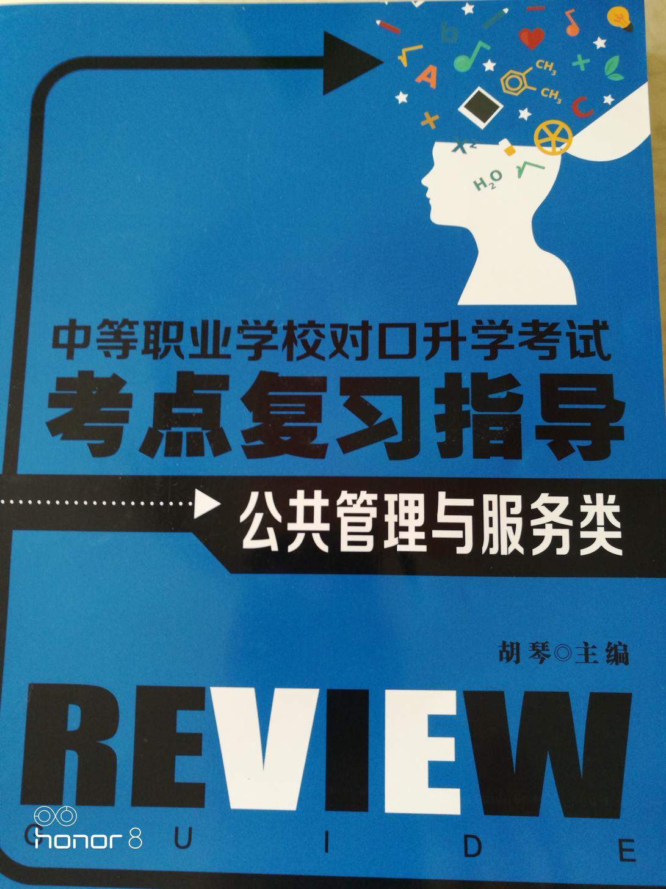  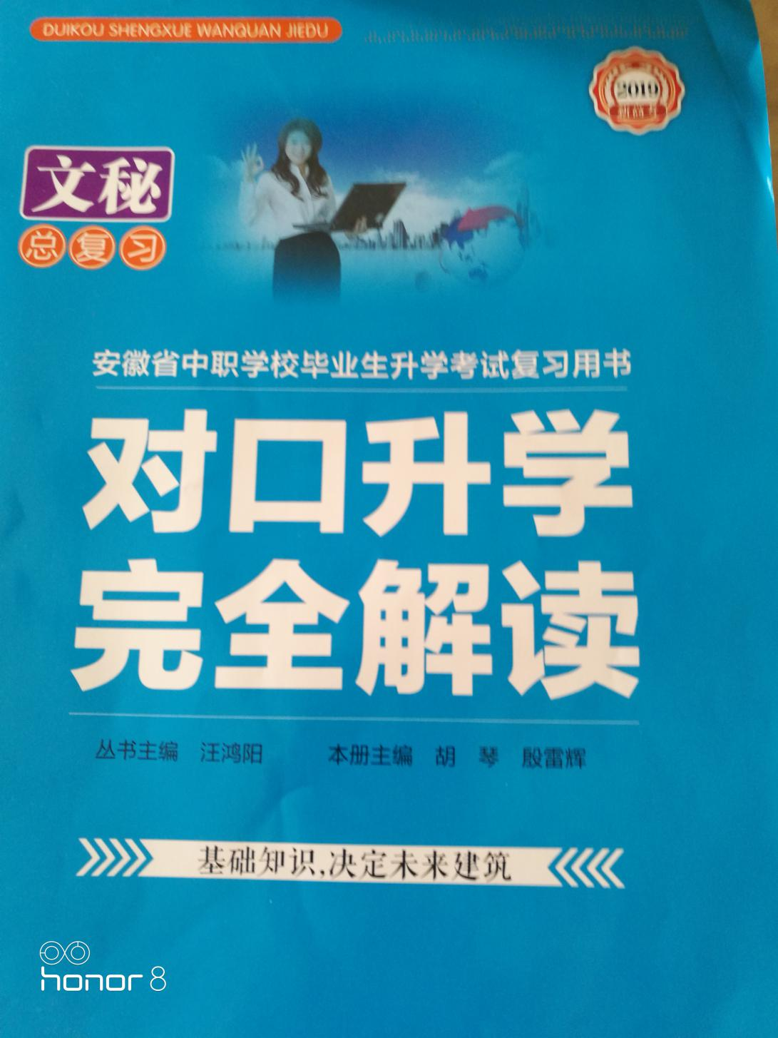  (3)公开发表的教研论文与著作  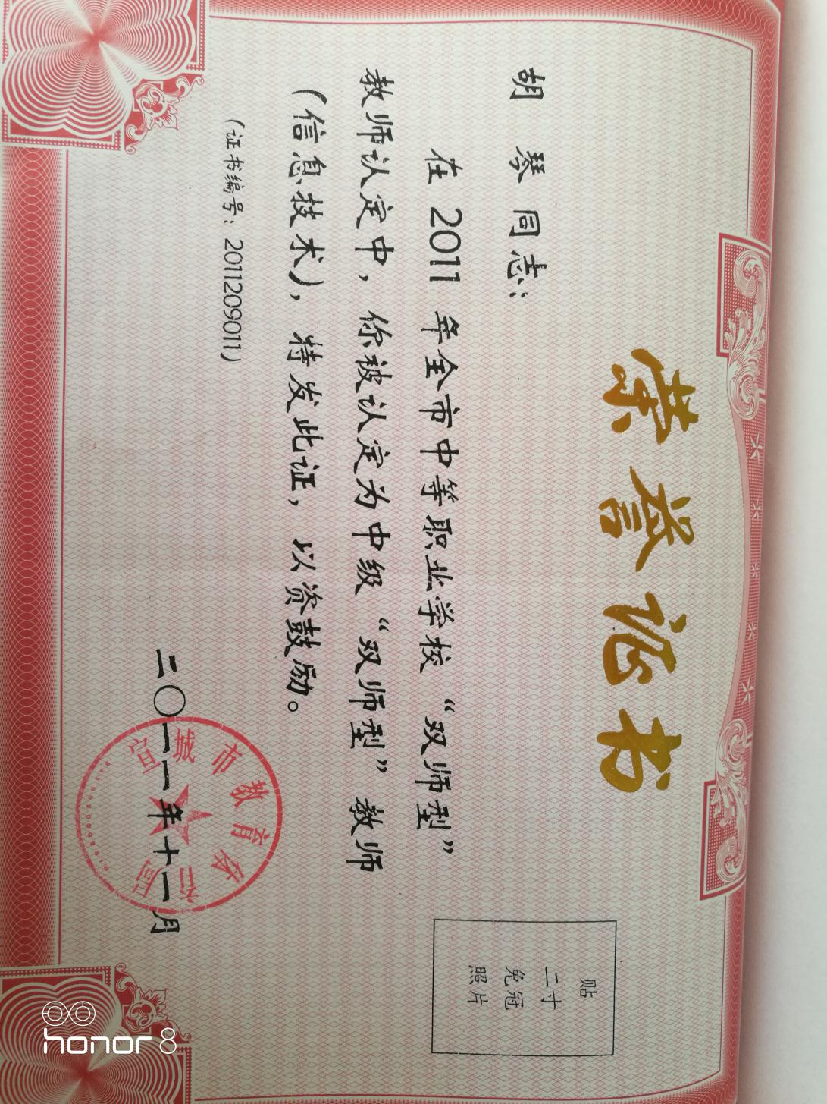  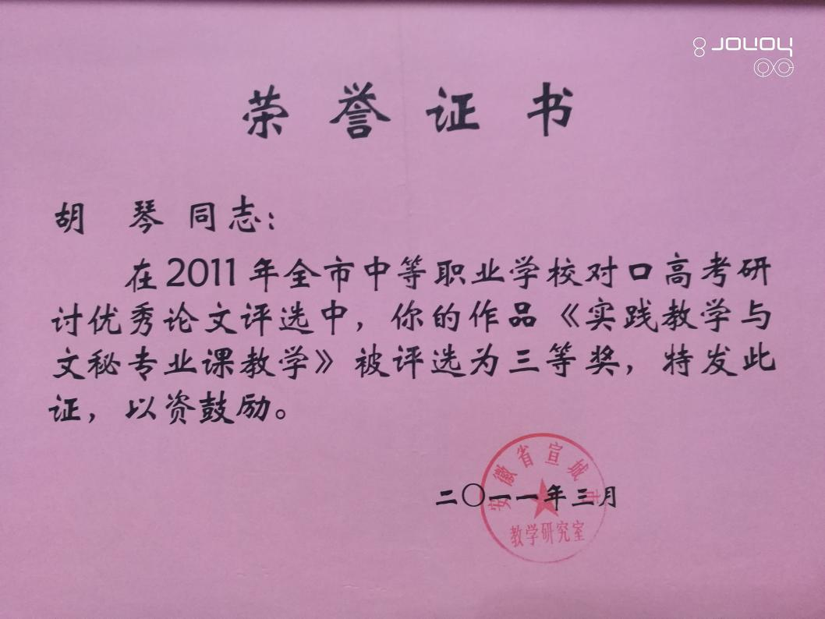  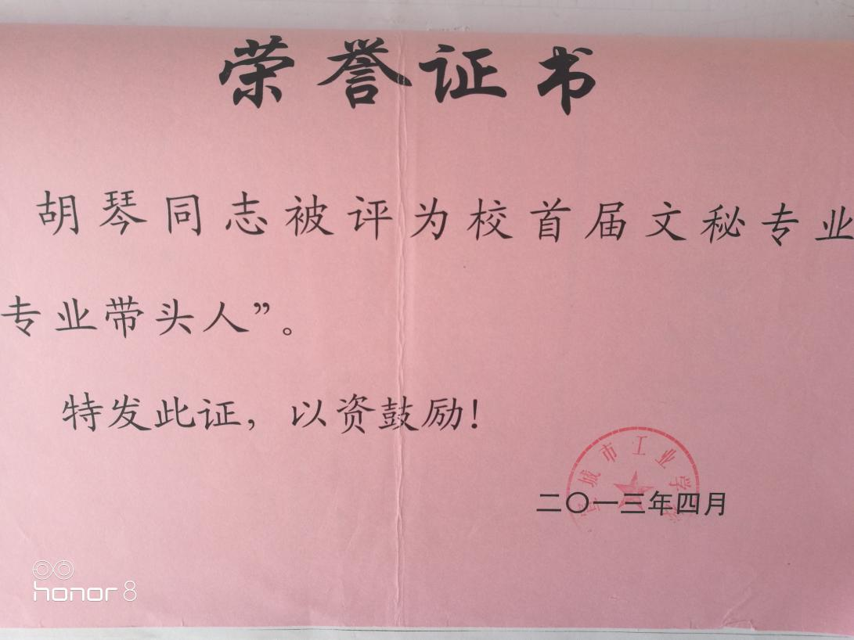  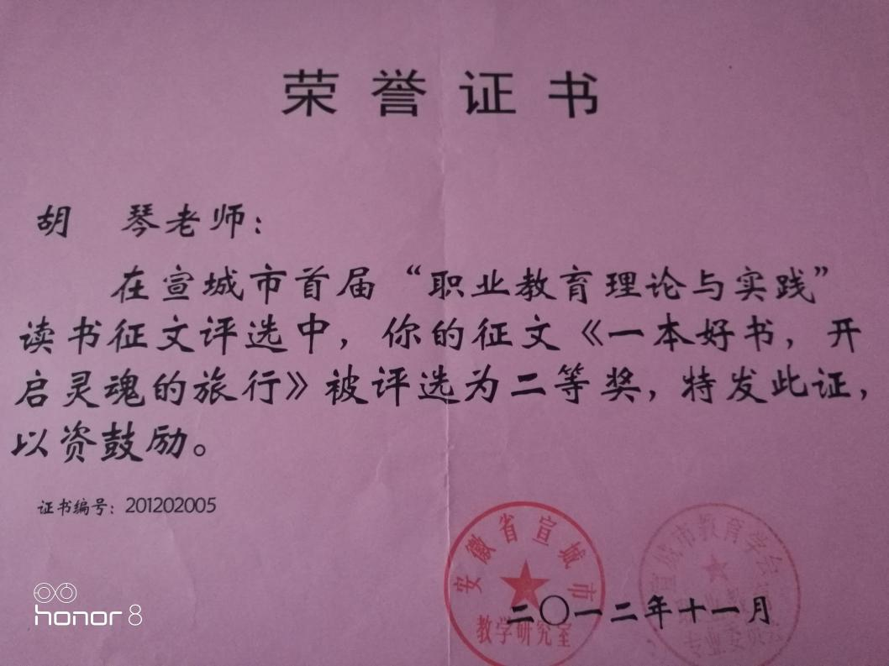  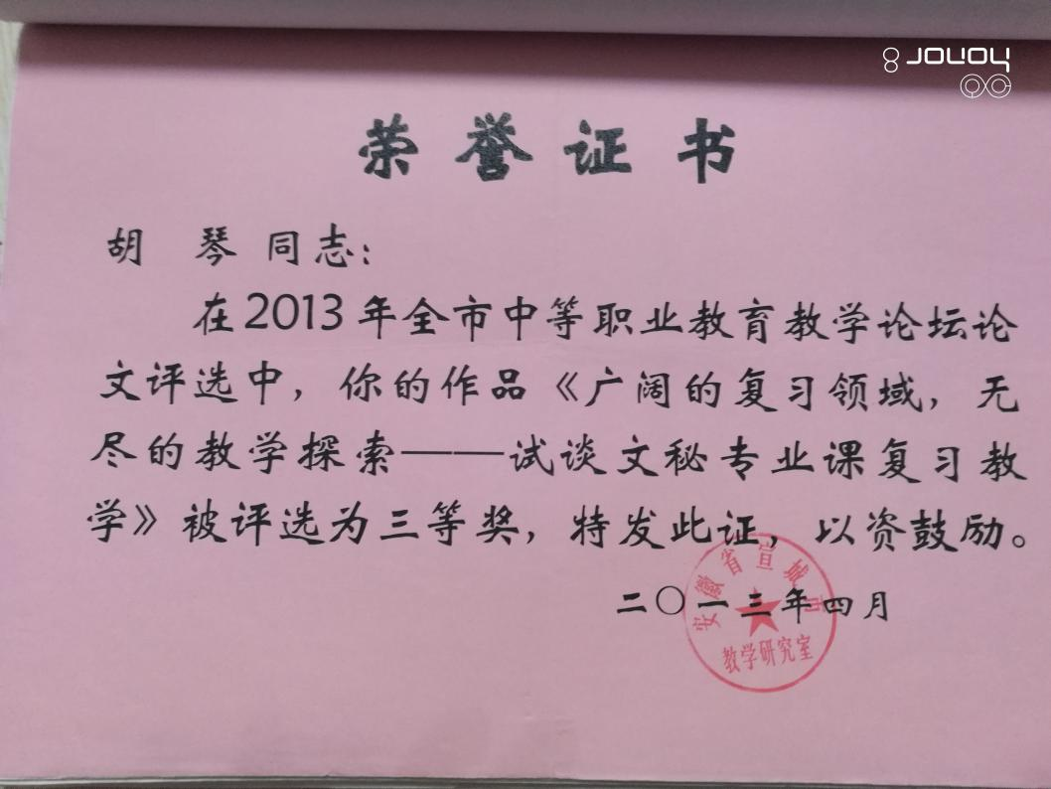  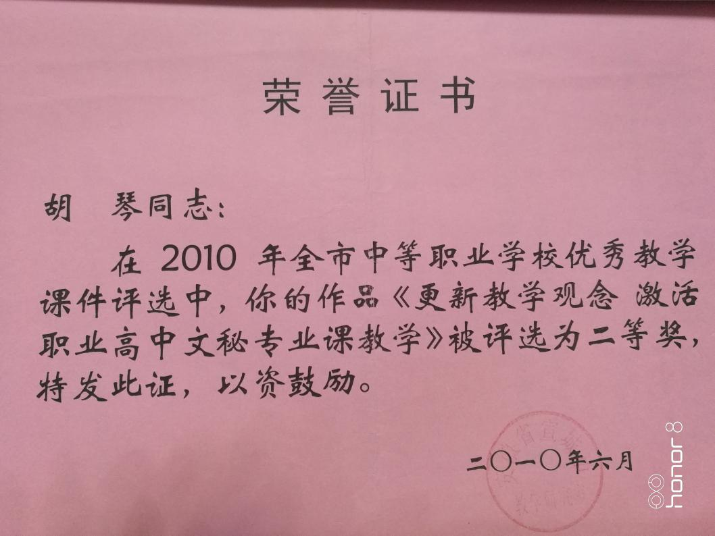  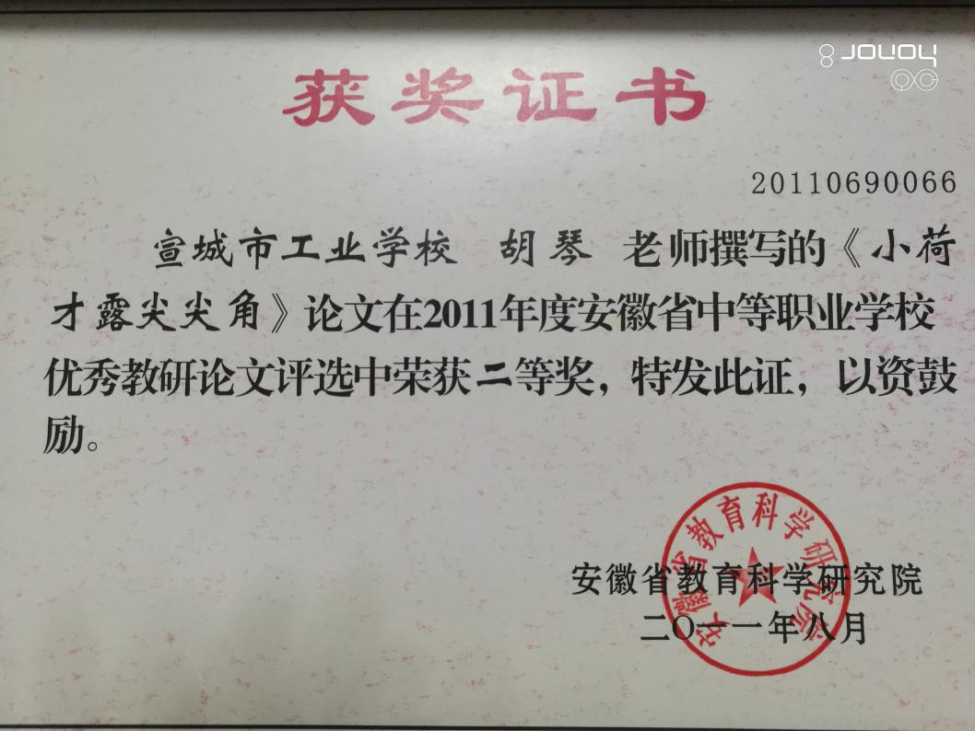
  课程名称 | 课程类别 | 周学时 | 届数 | 学生总人数
  应用文写作基础、秘书基础 | 专业教学 | 13 | 1 | 43
  秘书基础、讲演与口才 | 专业教学 | 12 | 1 | 49
  语文、秘书基础 | 专业教学 | 13 | 1 | 57
  秘书基础、文书与档案管理基础 | 专业教学 | 12 | 1 | 87
  秘书基础、文书与档案管理基础 | 专业教学 | 12 | 1 | 92
  时间 | 课题名称 | 课题来源 | 本人作用
  2014.9-2016.6 | 中职写作教学内容的研究与教学实际 | 安徽省教育科学规划办公室 | 课题研究成员
  时间 | 教材名称 | 出版社 | 本人作用
  2017.7 | 中等职业学校对口升学考试考点复习指导 | 安徽大学出版社 | 主编
  2018.4 | 安徽省中职学校毕业生升学考试复习用书·对口升学完全解读 | 晨光出版社 | 主编
  序号 | 时 间 | 奖项名称 | 授予单位
  1 | 2010 | 《更新教学观念，激活职业高中文秘专业课教学》获市二等奖 | 市教体局
  2 | 2011 | 《实践教学与文秘专业课教学》获市三等奖 | 市教体局
  3 | 2011 | 《小荷才露尖尖角》获省二等奖 | 安徽省教育厅
  4 | 2013 | 《一本好书，开启灵魂的旅行》发表 | 《中国市场》
  5 | 2013 | 《广阔的复习领域，无尽的教学探索》获市三等奖 | 市教体局
  6 | 2018 | 《他山之石，可以攻玉》获省三等奖 | 安徽省教育厅
  7 | 2018 | 《他山之石，可以攻玉》发表 | 《考试周刊》
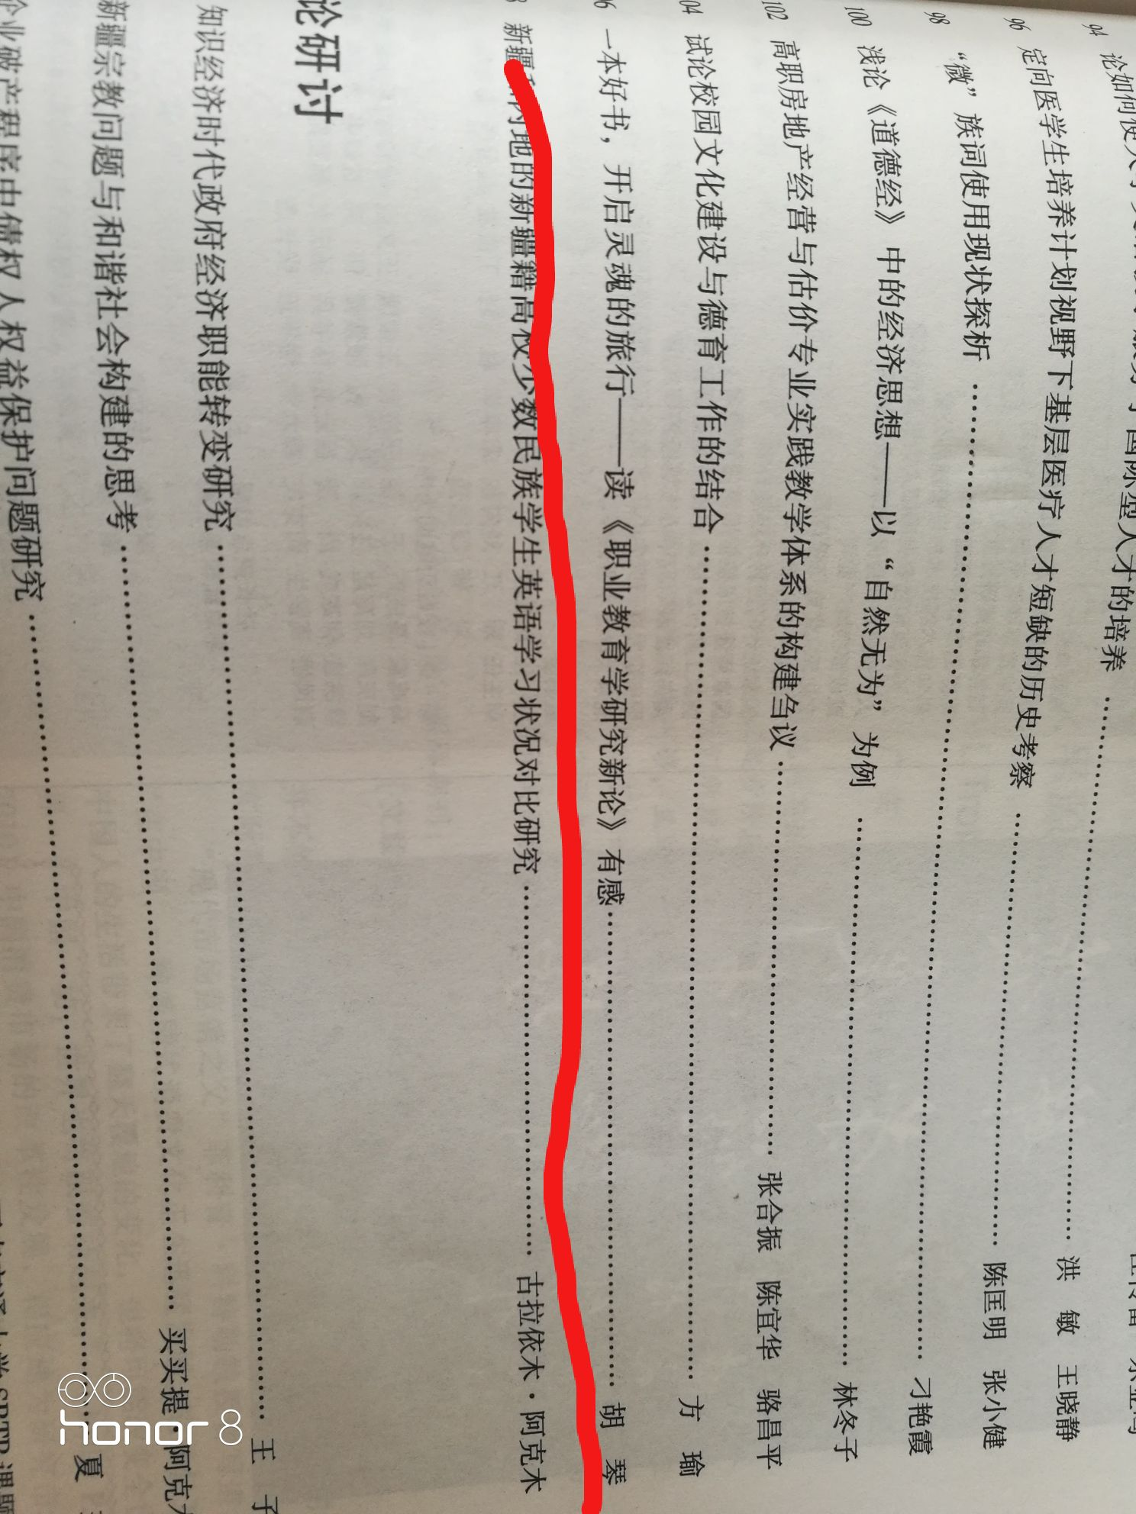
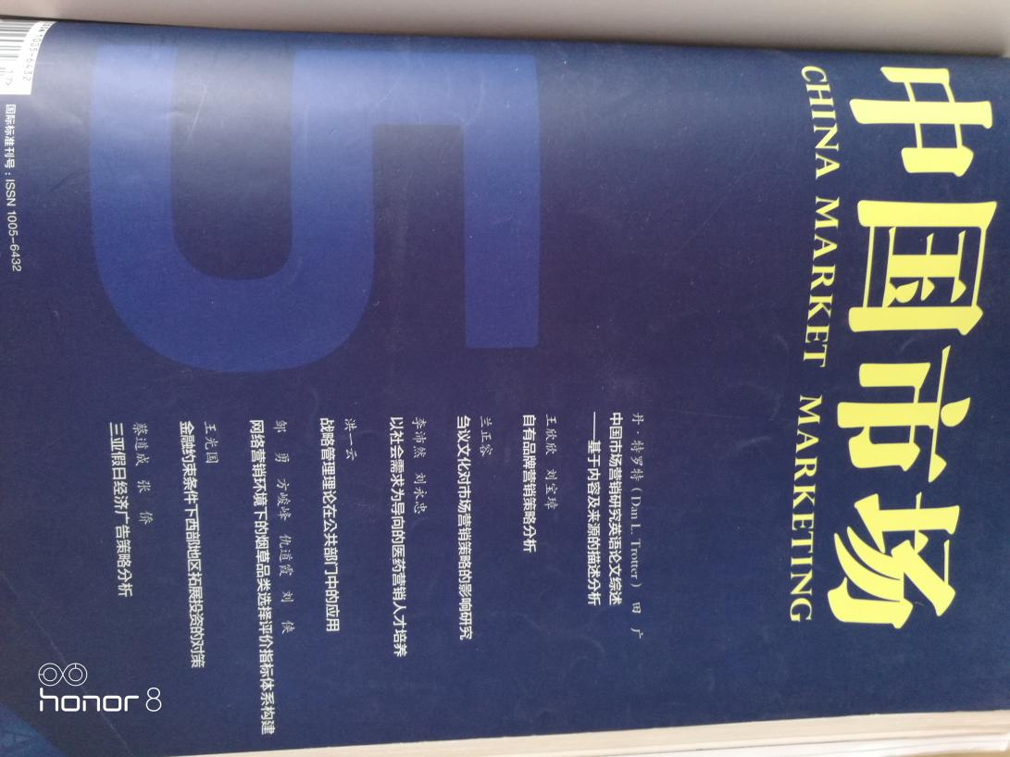
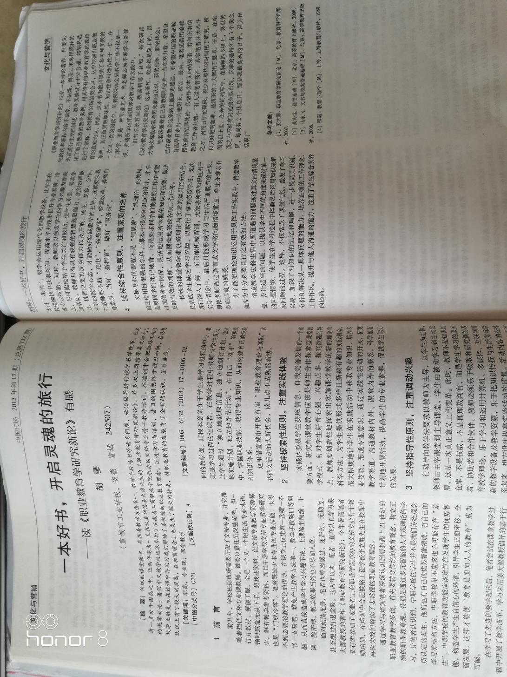

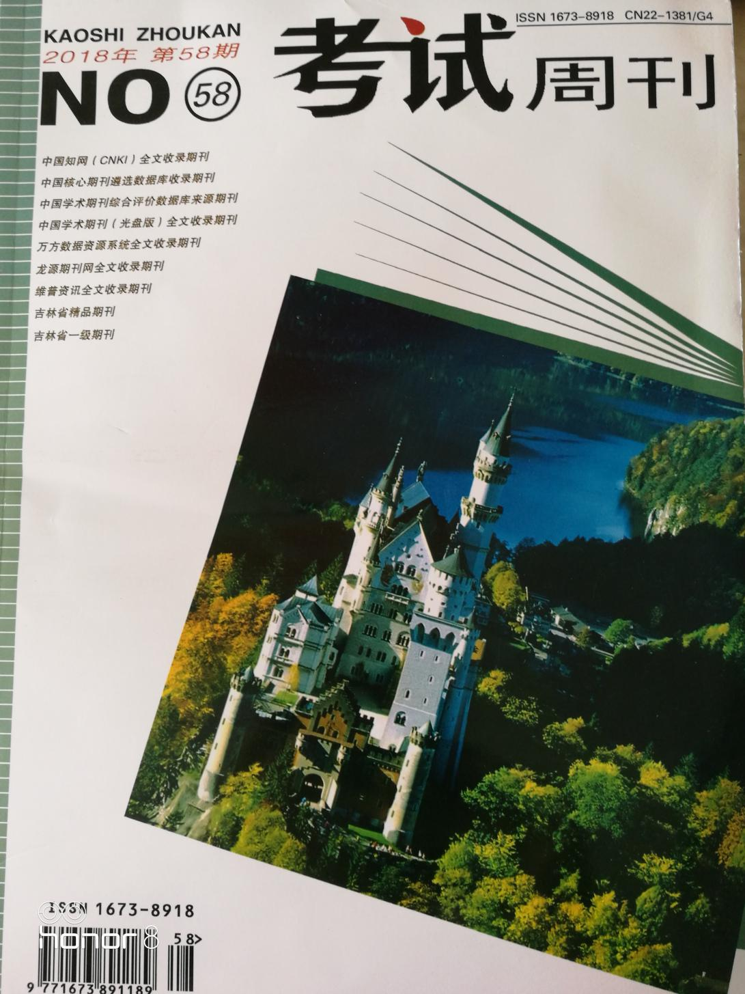
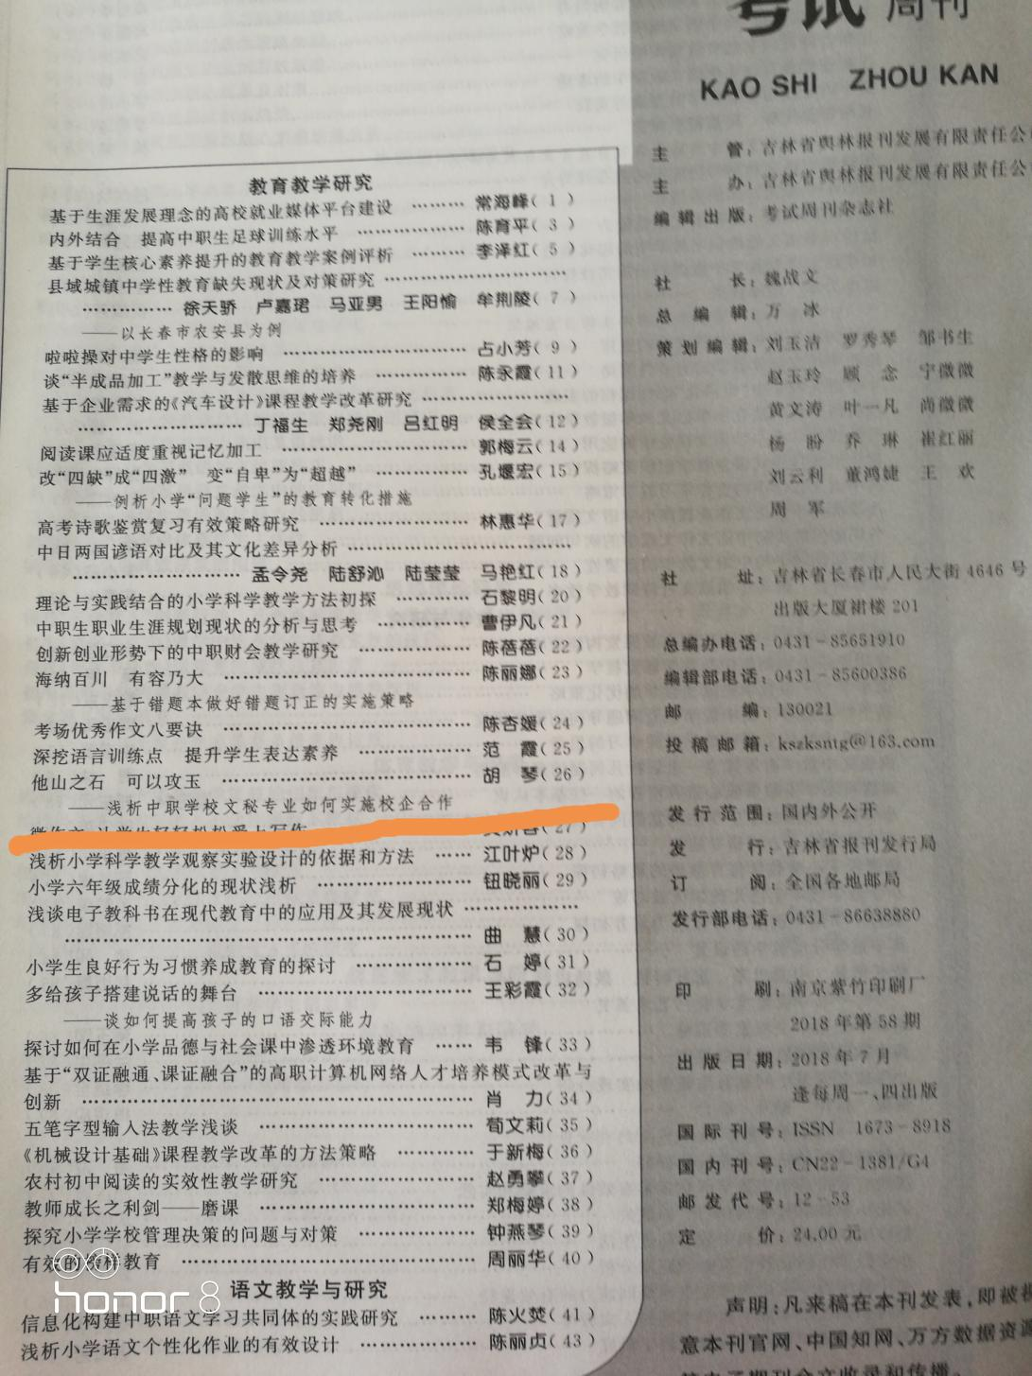
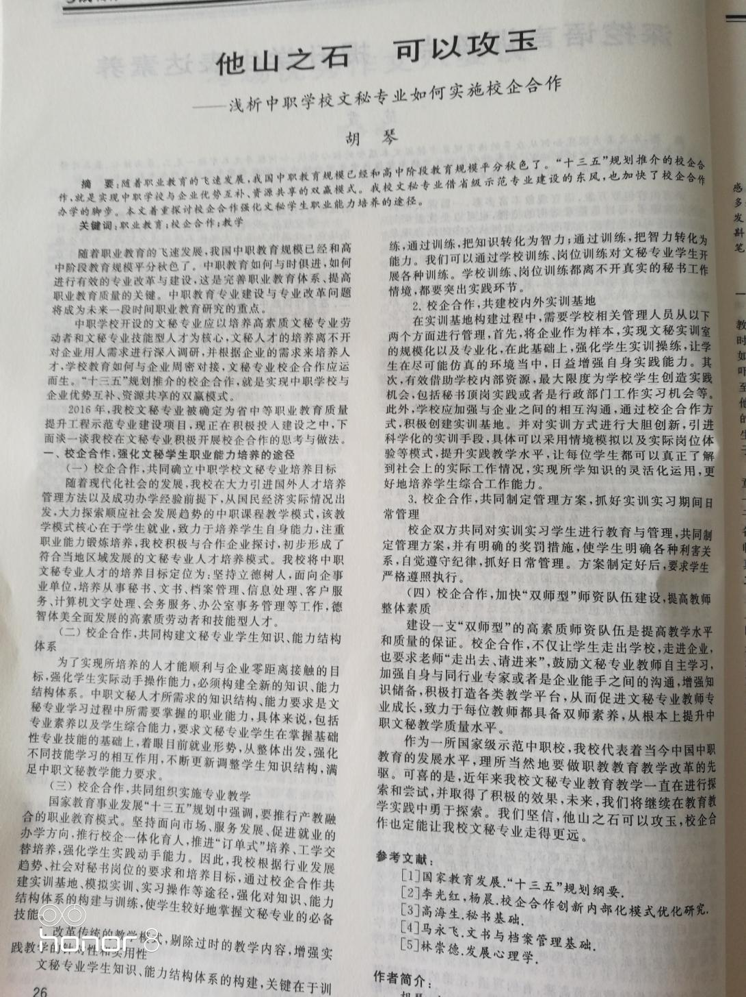

指导及参与各项比赛获奖情况
(1)教学比赛
序号 | 时 间 | 奖项名称 | 比赛性质
1 | 2010 | 《卷内文件目录的编制》获省三等奖 | 精品课评选
2 | 2013 | 《会场布置》获省二等奖 | “创新杯”教学设计大赛
3 | 2014 | 《布置会场》获省一等奖 | 信息化教学大赛

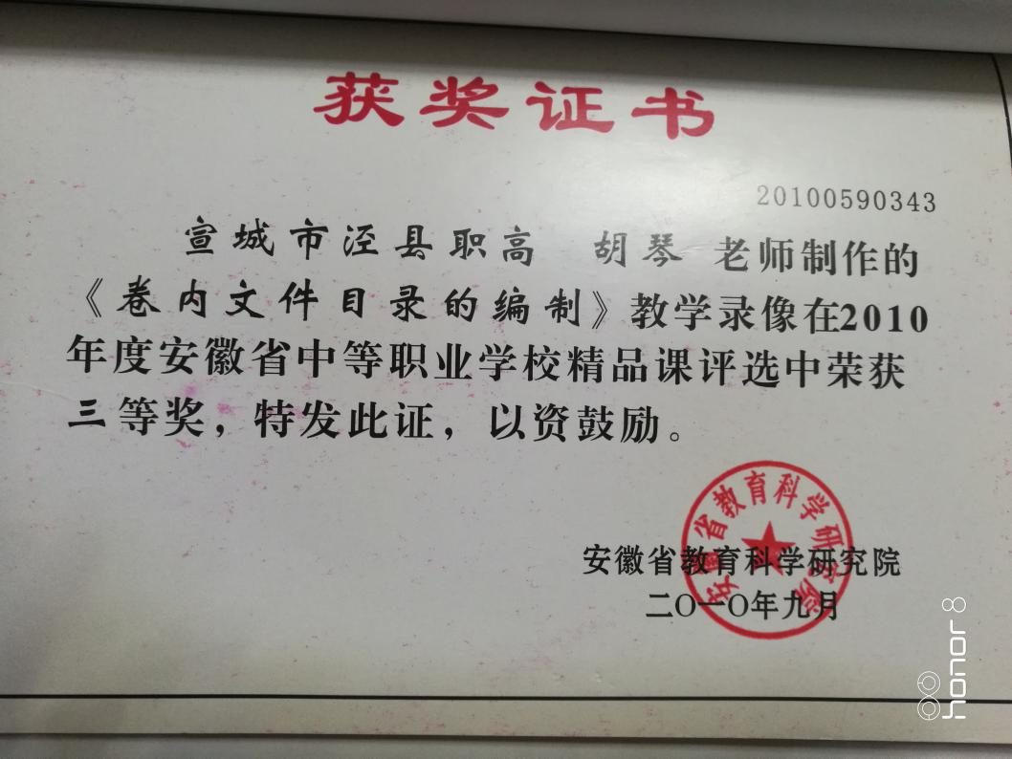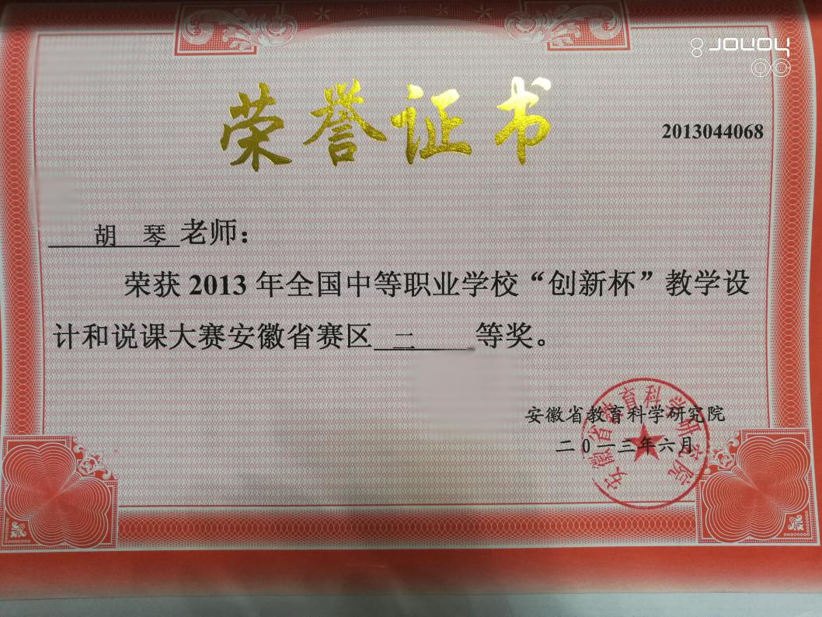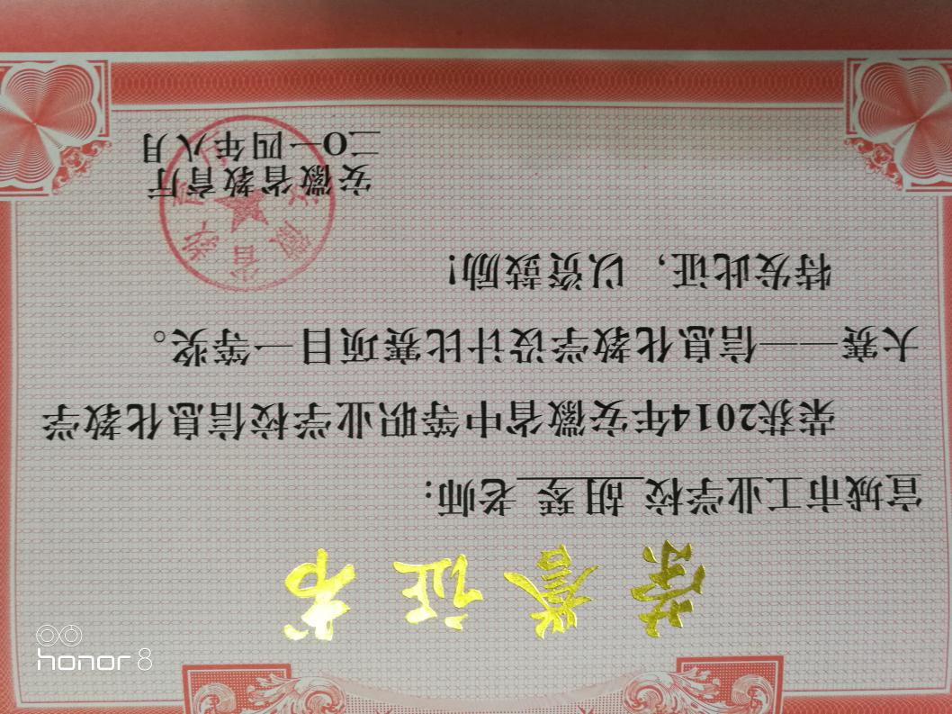

（2）辅导学生参加大赛情况
序号 | 时 间 | 姓名 | 项目 | 获奖等次
1 | 2011 | 陈蕾、张琴、  方路、胡家姝 | 文明风采大赛 | 省一等奖
2 | 2011 | 方路、张龙 | “资助政策助我成才”征文 | 市一等奖
3 | 2012 | 王芳、查佩玲、  张惠、黄秀秀 | 文明风采大赛 | 省一等奖
4 | 2014 | 梅 慧 | “资助政策助我成才”征文 | 市一等奖
5 | 2014 | 曹月琴、梅慧、  曹 婷 | 文明风采大赛 | 市一等奖
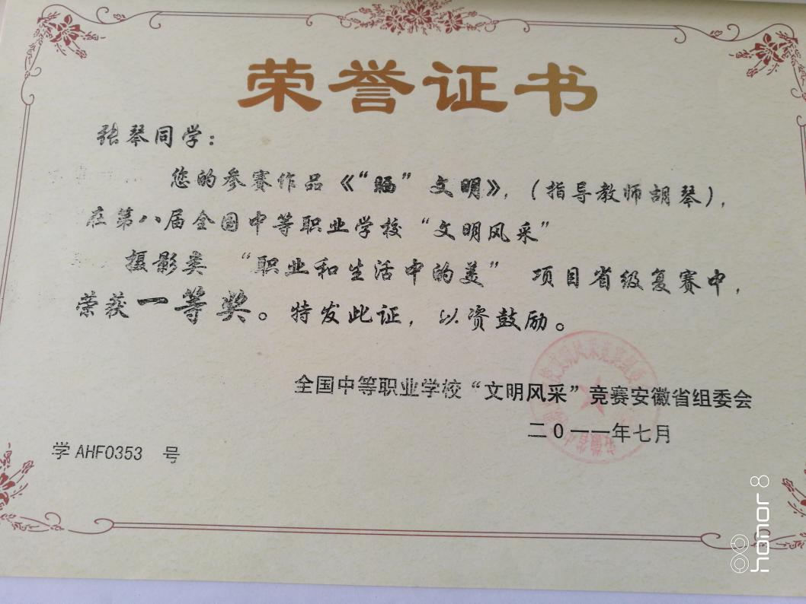
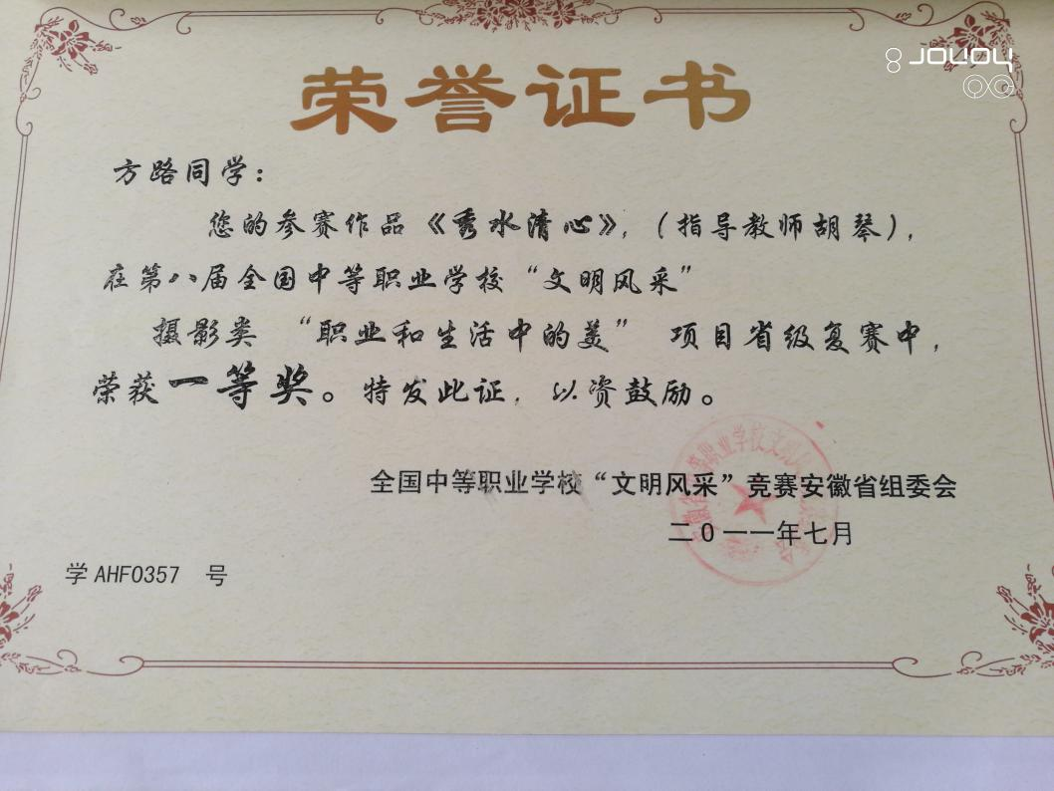
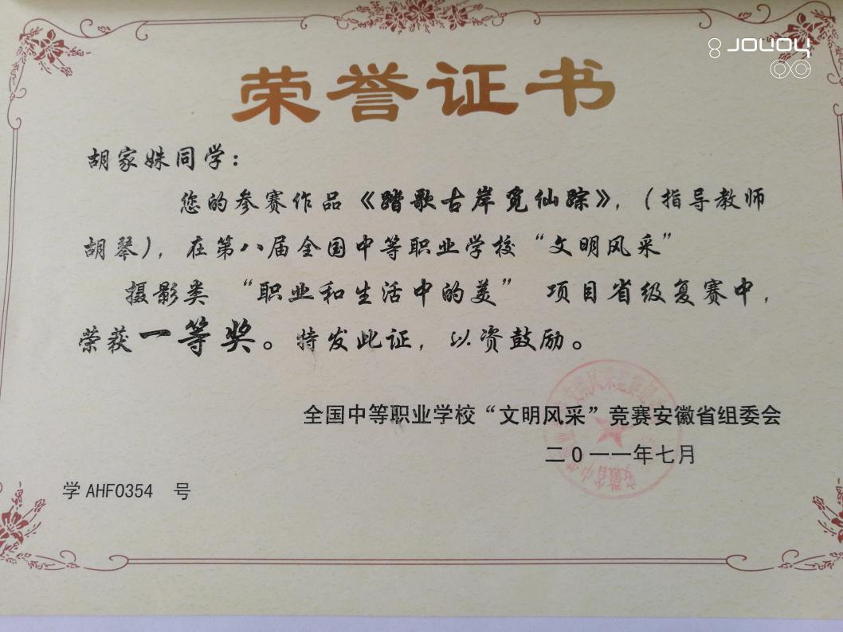
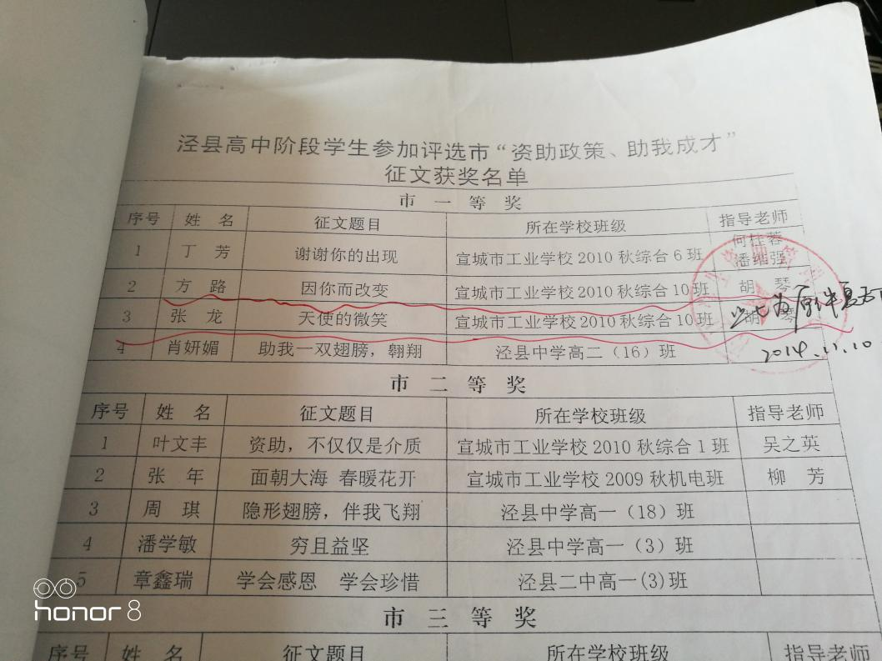
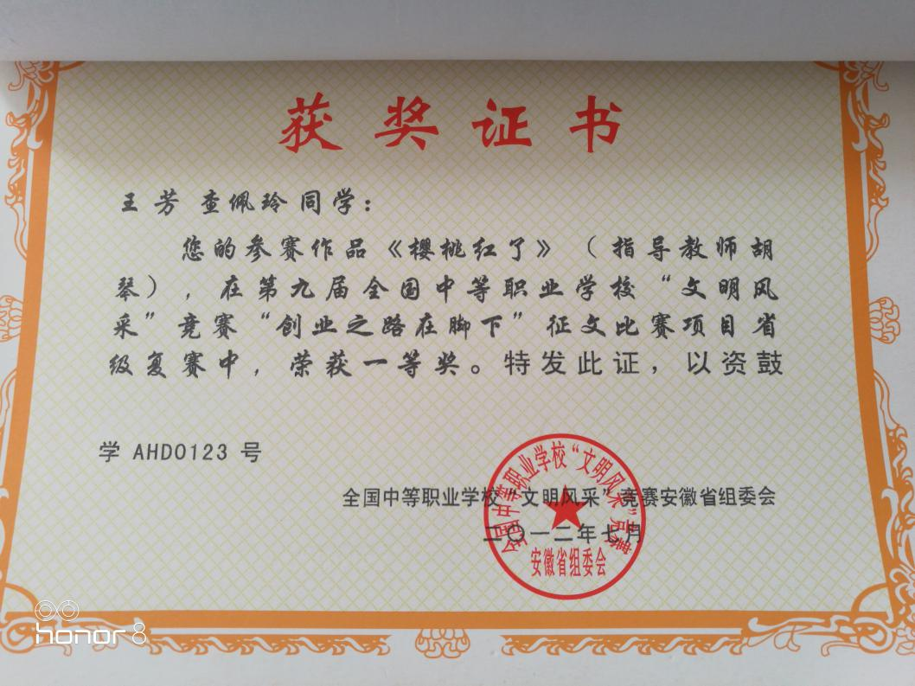
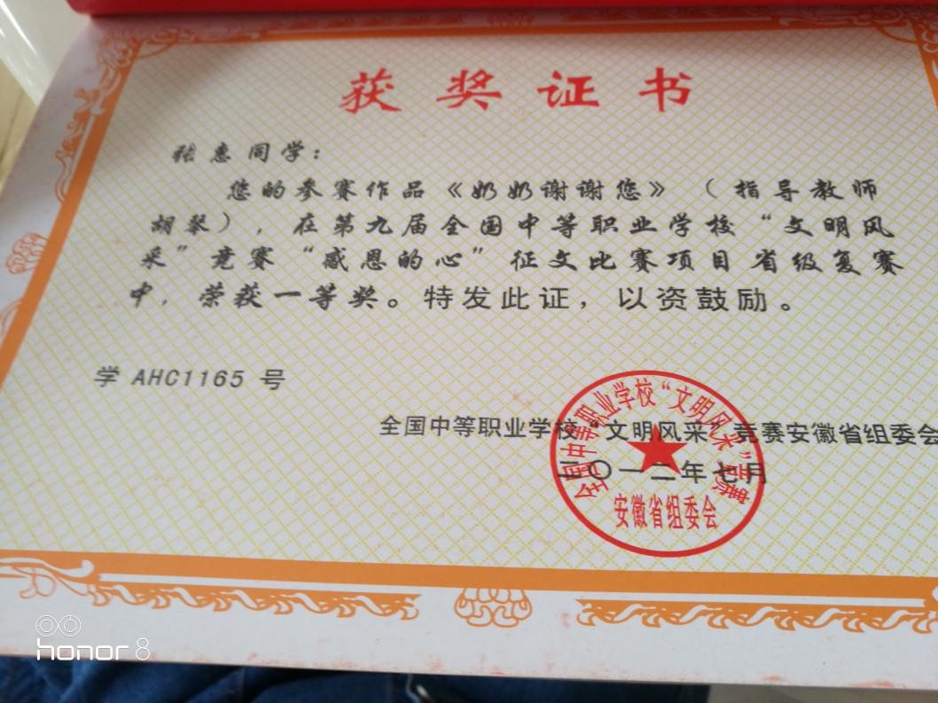
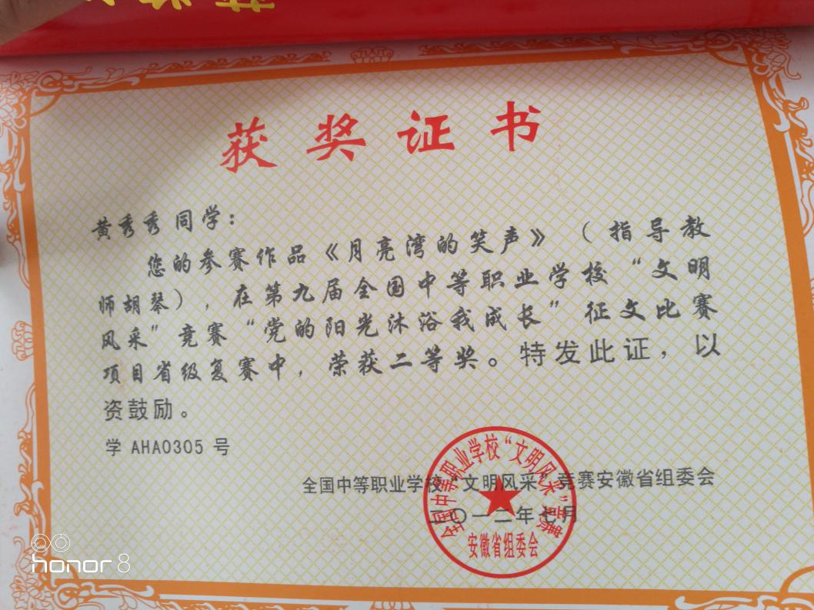
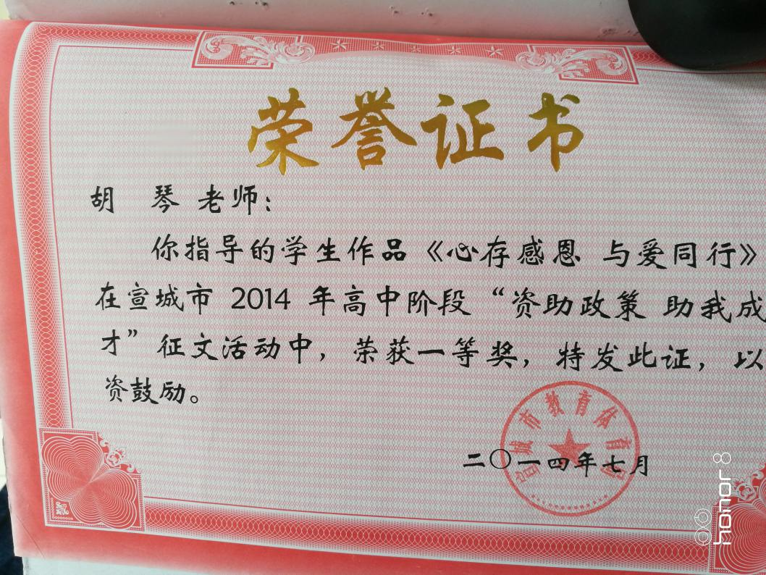
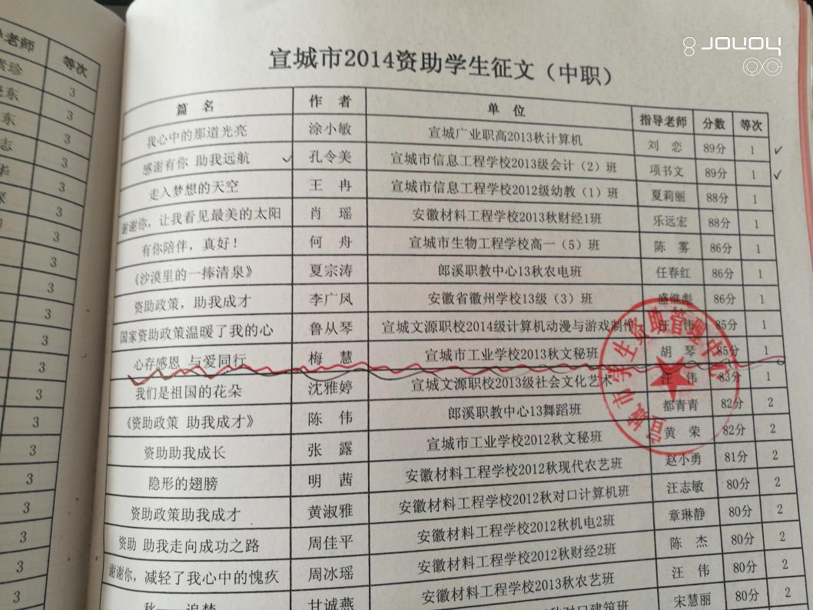
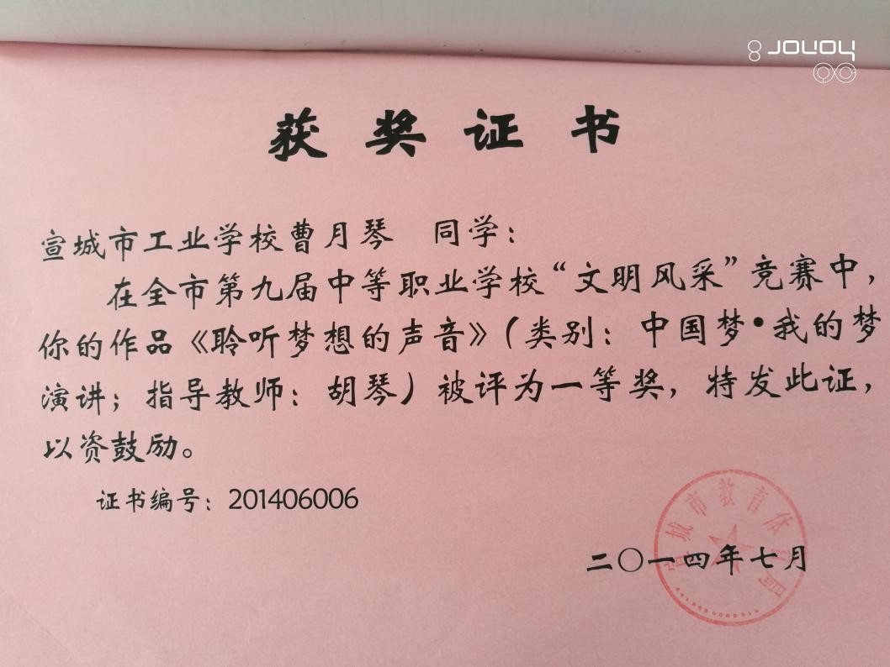
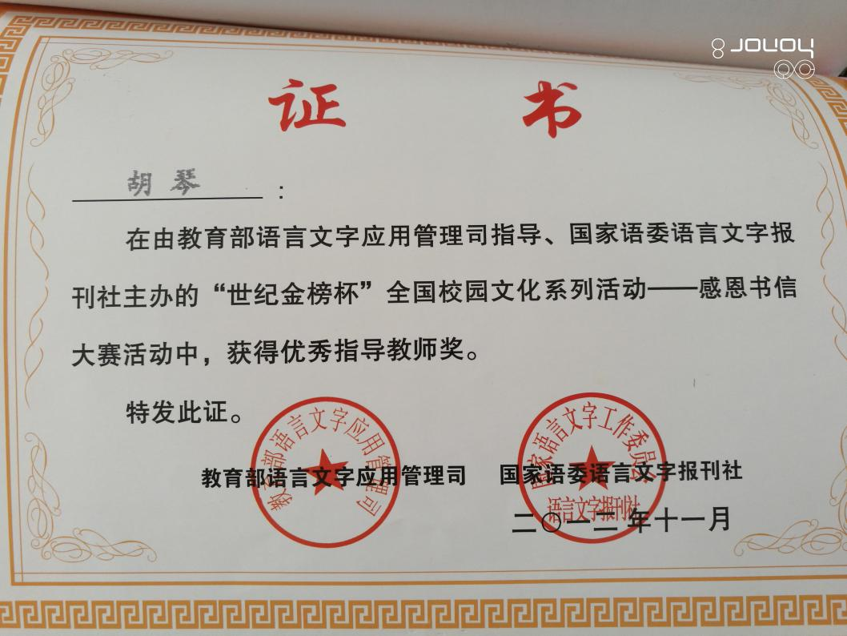
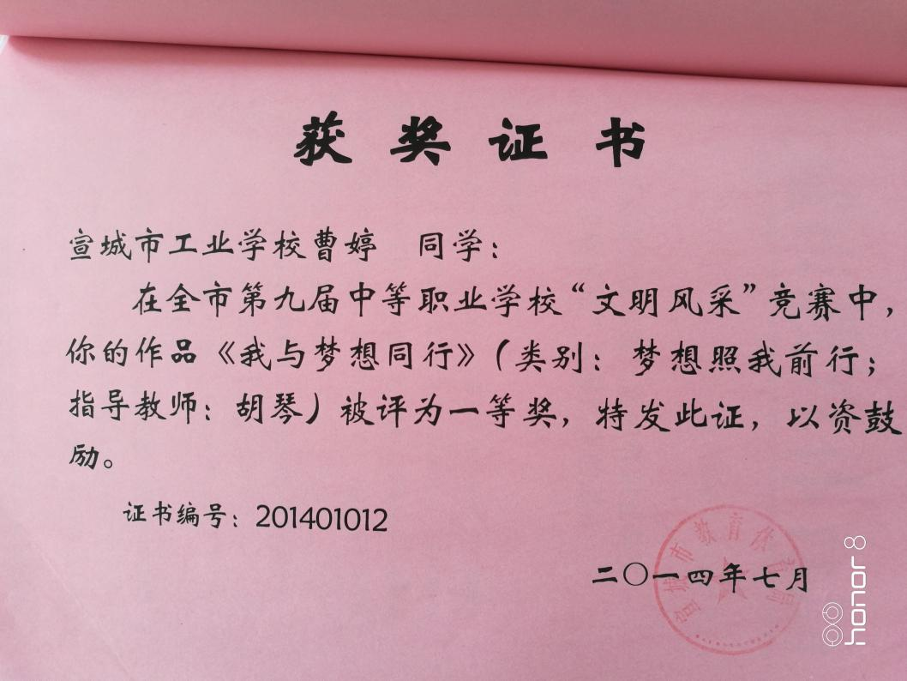
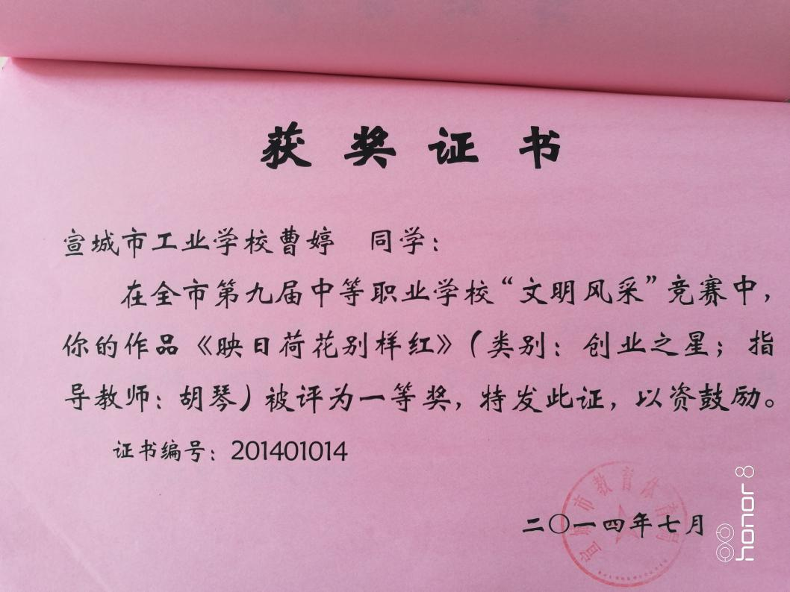
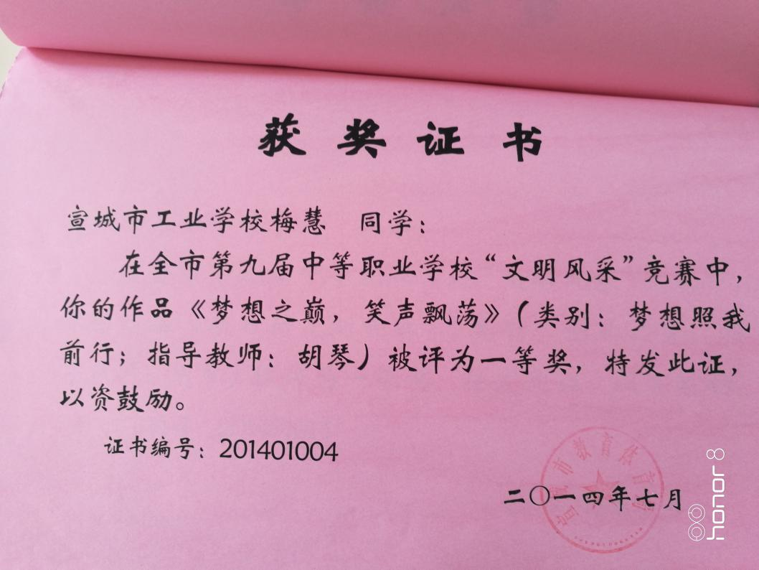

2．主讲教师情况（2）
2-1  基本  信息 | 姓 名 | 文泰安 |  | 性 别 | 男 |  | 出生  年月 | 1985.08
2-1  基本  信息 | 最终  学历 | 研究生 |  | 专业技  术职务 | 讲师 |  | 电 话 | 0563－5080656
2-1  基本  信息 | 学 位 | 法学硕士 |  | 职业资  格证书 | 中级计算机操作员 |  | 传 真 | 0563－5080678
2-1  基本  信息 | 所在部门 | 文秘教研组 |  |  |  | E-mail | 349503797@qq.com
2-1  基本  信息 | 通信地址（邮编） |  | 安徽省宣城市工业学校（242507）
2-1  基本  信息 | 教学与技术专长 |  | 政治教学、文秘专业基础课及技能课
2-1  基本  信息 | 工作简历（含在行业、企业的工作经历和当时从事工作的专业领域及所负责任）
  时间 | 工作经历 | 专业领域 | 所负责任
  2003.9-2006.7 | 洛阳外国语学院学习 | 英语专业 | 本科学习
  2007.9-2010.7 | 安徽师范大学学习 | 思想政治专业 | 研究生学习
  2011.9- | 宣城市工业学校 | 政治、文秘专业教学 | 课堂教学
2-2  主讲教师教学研究  情况 | 近五年来承担的主要课程  主持的教学研究课题、编写的教材和公开发表的教研论文与著作  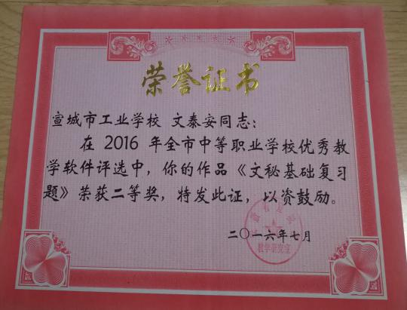
  课程名称 | 课程类别 | 周学时 | 届数 | 学生总人数
  秘书基础 | 专业教学 | 13 | 1 | 53
  政治、秘书基础 | 专业教学 | 12 | 1 | 56
  秘书基础 | 专业教学 | 13 | 1 | 57
  秘书基础 | 专业教学 | 13 | 1 | 53
  秘书基础、讲演与口才 | 专业教学 | 12 | 1 | 68
  序号 | 时 间 | 奖项名称 | 授予单位
  1 | 2016 | 《论男性班主任如何管理纯女生班级》发表 | 《宣城职业教育》
  2 | 2016 | 《文秘基础复习题》获市二等奖 | 市教体局
  3 | 2018 | 《试论新媒体环境下秘书学教育发展》 | 《办公室业务》
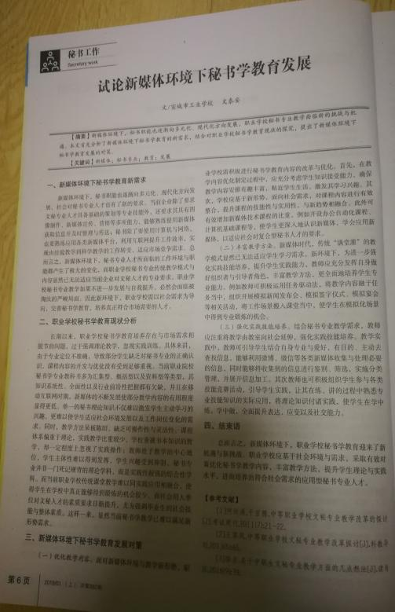
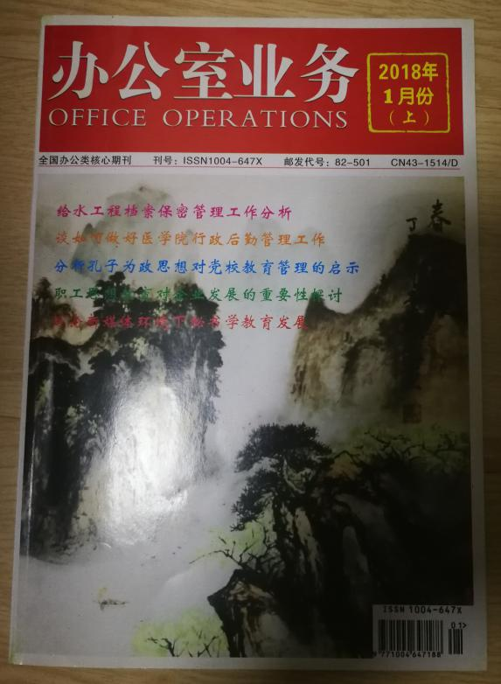
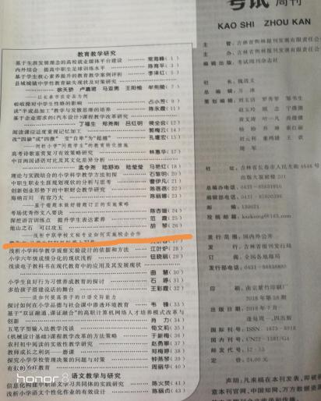
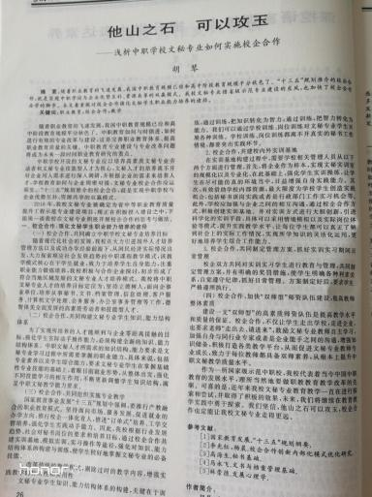

指导及参与各项比赛获奖情况
(1)教学比赛
序号 | 时 间 | 奖项名称 | 比赛性质
1 | 2017 | 《爱老敬老的好少年》获国家级二等奖
2 | 2017 | 市级“文明班级”
3 | 2017 | 县级“优秀教师”

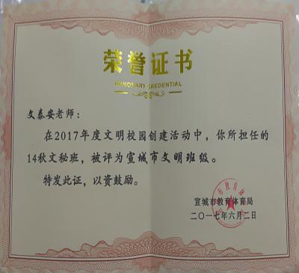
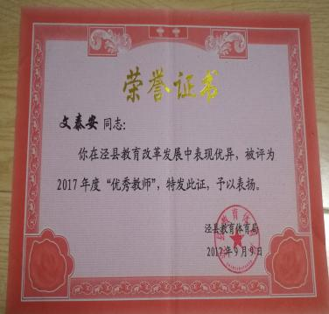
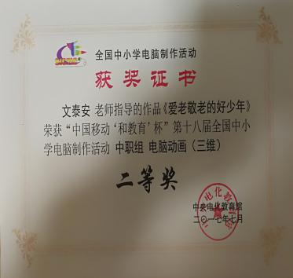

- 辅导学生参加大赛情况
序号 | 时 间 | 姓名 | 项目 | 获奖等次
1 | 2016 | 吴祎雄 | 文明风采大赛 | 市一等奖
2 | 2016 | 何蓉 | “资助政策助我成才”征文 | 市一等奖
3 | 2016 | 黄露、张盛 | 文明风采大赛 | 省一等奖
4 | 2016 | 李金佩 | 学生书法、绘画比赛 | 市二等奖
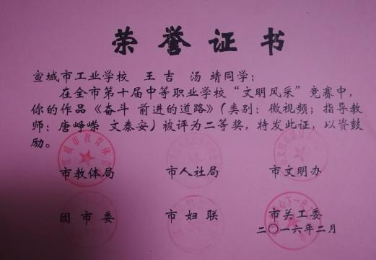
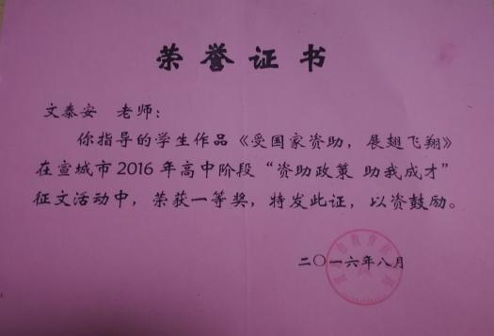
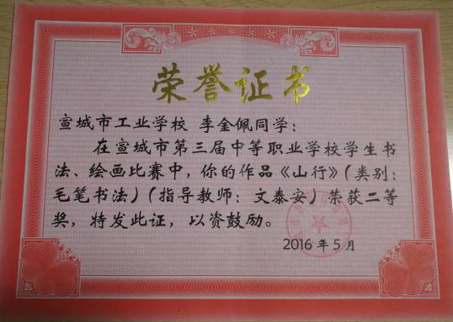
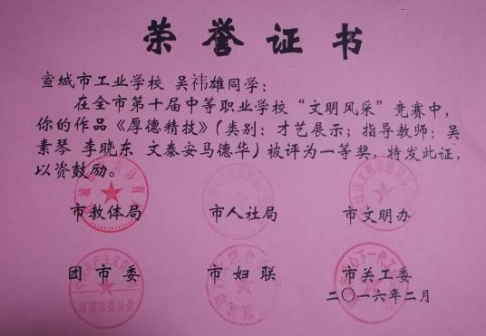
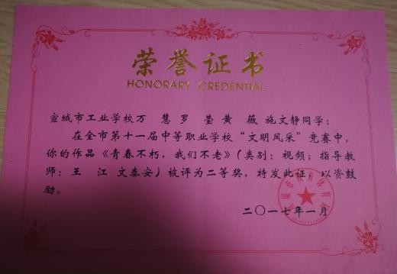
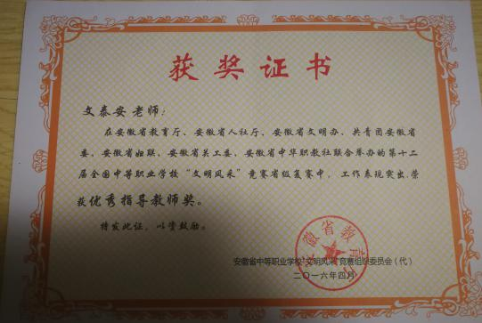
2．主讲教师情况（3）
2-1  基本  信息 | 姓 名 | 吴义 |  | 性 别 | 男 |  | 出生  年月 | 1979.01
2-1  基本  信息 | 最终  学历 | 大学本科 |  | 专业技  术职务 | 高级讲师 |  | 电 话 | 0563－5080656
2-1  基本  信息 | 学 位 | 法学学士 |  | 职业资  格证书 | 无线电装接工 |  | 传 真 | 0563－5080678
2-1  基本  信息 | 所在部门 | 文秘教研组 |  |  |  | E-mail | 362687920@qq.com
2-1  基本  信息 | 通信地址（邮编） |  | 安徽省宣城市工业学校（242507）
2-1  基本  信息 | 教学与技术专长 |  | 政治教学、文秘专业基础课及技能课
2-1  基本  信息 | 工作简历（含在行业、企业的工作经历和当时从事工作的专业领域及所负责任）
  时间 | 工作经历 | 专业领域 | 所负责任
  1994.9-1998.7 | 泾县中学；学习 |  | 高中学习
  1998.9-2002.12 | 西南师范大学；学习 | 思想政治教育专业 | 本科学习
  2003.9至今 | 宣城市工业学校；教学研究 | 课堂教学 | 专业教师
2-2  主讲教师教学研究  情况 | 近五年来承担的主要课程  主持的教学研究课题、编写的教材和公开发表的教研论文与著作  指导及参与各项比赛获奖情况
  课程名称 | 课程类别 | 周学时 | 届数 | 学生总人数
  政治、 | 专业教学 | 13 | 1 | 200
  政治、 | 专业教学 | 12 | 1 | 200
  讲演与口才、秘书基础 | 专业教学 | 13 | 1 | 200
  秘书基础、政治 | 专业教学 | 12 | 1 | 200
  秘书基础、政治 | 专业教学 | 12 | 1 | 200
  序号 | 时 间 | 奖项名称 | 授予单位
  1 | 2016年2月 | 《让课堂充满“微”力》 | 《职业》，ISSN 1009-9573 CN 11-4601/D，2016年2月下（总第396期）
  2 | 2017年5月 | 《情境教学模式在职业道德与法律教学中的应用分析》 | 《职业》，ISSN 1009-9573 CN 11-4601/D，2017年5月上（总第439期）
  序号 | 时 间 | 奖项名称 | 比赛性质
  1 | 2017年 | 宣城市第一届教师技能大赛项目：思想品德技能竞赛 | 一等奖

